Particije prirodnog broja
Projektna dokumentacija

Verzija 2.0
Sadržaj
1. Puni naziv projekta 4
2. Skraćeni naziv projekta 4
3. Opis problema/teme projekta 4
4. Cilj projekta 4
5. Voditelj studentskog tima 4
6. Rezultat(i) 4
7. Slični projekti 4
8. Resursi 4
9. Glavni rizici 5
10. Smanjivanje rizika 5
11. Glavne faze projekta 5
12. Struktura raspodijeljenog posla (engl. Work Breakdown Structure - WBS) 5
13. Kontrolne točke projekta 5
14. Gantogram 5
15. Zapisnici sastanaka 5

Prijedlog i plan projekta

Puni naziv projekta
Particije prirodnog broja

Skraćeni naziv projekta
-

Opis problema/teme projekta
Bavimo se matematičkim pojmom – particija prirodnog broja. Particija nekog broja n je jedan način na koji ga možemo zapisati kao sumu prirodnih brojeva.

Cilj projekta
Cilj projekta je programska interpretacija algoritma za generiranje svih particija prirodnog broja i implementacija algoritma za generiranje particija prirodnog broja od k elemenata te njihovo izlistavanje na ekranu. Prikazat će se i Ferrerov dijagram i konjugirana particija od odabrane.

Voditelj studentskog tima
Magdalena Stanušić

Rezultat(i)
Rezultat projekta će biti dokumentacija u kojoj su definirani svi matematički pojmovi i izrazi vezani za particije prirodnog broja i njihov grafički prikaz. Uz to postojati će program gdje ćete moći upisati od kojeg broja se žele particije te, ukoliko se žele samo particije od k elemenata, moći će se upisati i broj elemenata. Particije će nakon toga biti izlistane. Za odabranu particiju bit će prikazan njen Ferrerov dijagram i dijagram njezine konjugirane particije te Durfee-ov kvadrat.

Slični projekti
-

Resursi
Tablica ljudskih resursa
Ime i prezime | E-mail adresa | GSM broj | Znanja i vještine |  | Napomene
Ime i prezime | E-mail adresa | GSM broj | Programski jezici | Ostalo | Napomene
Magdalena Stanušić | magdalena.petrovic@fer.hr | 099 443 6698 | C, C++, Java, Python, Mathematica, Matlab | Poznavanje kombinatorike MS Office MS Project
Bruno Sačarić | bruno.sacaric@fer.hr | 099 236 4967 | C, Java, Kotlin, Python, Mathematica, Matlab | Poznavanje kombinatorike MS Office MS Project
Mario Šaško | mario.sasko@fer.hr | 098 190 6447 | C, Java, Mathematica, Matlab | Poznavanje kombinatorike MS Office MS Project

Glavni rizici

 | Rizik | Posljedica
1. | Prevelika složenost projektnog zadatka | Neispunjeni ciljevi projekta  Prekoračeni rokovi
2. | Pogrešna raspodjela odgovornosti | Neispunjeni ciljevi projekta  Slaba produktivnost
3. | Pogrešna raspodjela vremena | Prekoračeni rokovi
4. | Slaba komunikacija između članova tima | Neispunjeni ciljevi projekta  Prekoračeni rokovi  Slaba efikasnost

Smanjivanje rizika

Rizik br. | Rješenje
1. | Konzultacije s mentorom  Korištenje vanjske literature
2. | Upoznavanje sa sposobnostima članova tima prije početka rada na projektu
3. | Vođenje unaprijed zadanim rokovima
4. | Zajednički sastanci  Korištenje suradničkih alata (Git, Slack, …)

Glavne faze projekta

- Upoznavanje s projektnim zadatkom
- Izrada plana projekta
- Pisanje projektne dokumentacije
- Programska implementacija projektnog zadatka
- Izrada tehničke dokumentacije
- Izrada prezentacije projektnog zadatka

Projekt je podijeljen na faze s obzirom na vremensku organizaciju.

Struktura raspodijeljenog posla (engl. Work Breakdown Structure - WBS)

Projekt

Planiranje

Rad na projektu

Završetak

Upoznavanje članova tima

Pisanje dokumentacije

Izrada tehničke dokuemntacije

Upoznavanje sa suradničkim alatima

Upoznavanje s projektnim zadatkom

Izrada projektnog plana

Programska implementacija

Zajednička revizija

Ispravljanje pogrešaka

Izrada prezentacije

Kontrolne točke projekta (engl. milestones)
Tablica kontrolnih točki projekta
Kontrolne točke | Planirani datum | Realizirani datum | Status projekta
Podjela projektnih zadataka | 31.10. | 29.10. | Započet rad
Predaja dokumentacije | 11.11. | 11.11. | Rad na projektu
Predaja seminara | 21.12. | 22.01. | Završen rad
Prva verzija projekta | 07.01. | 07.01. | Rad na projektu
Predaja projekta | 14.01. | 22.01. | Završen rad

Gantogram

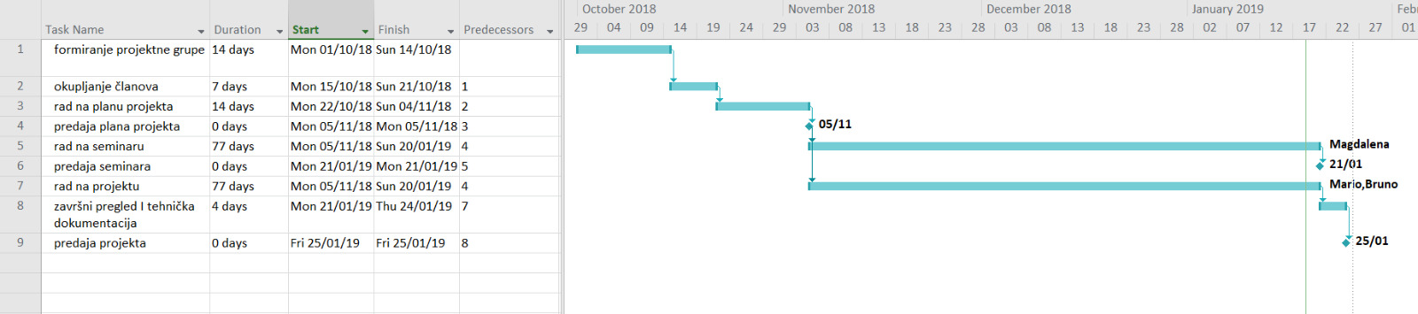

Zapisnici sastanaka

Datum | Mjesto | Nazočni | zaključci
29.10. | Aleja laptopa | Magdalena, Mario, Bruno | Podjela zadataka za plan projekta te seminar

Suglasan s dokumentom (potpisuju članovi tima):
Magdalena Stanušić | Datum: ____________ Potpis: ____________
Bruno Sačarić | Datum: ____________ Potpis: ____________
Mario Šaško | Datum: ____________ Potpis: ____________

Odobrio(potpisuje nastavnik):
Andrea Aglić Aljinović

Datum: ____________ | Potpis: ____________

